**МІНІСТЕРСТВО ОСВІТИ І НАУКИ УКРАЇНИ**

**ДЕРЖАВНИЙ УНІВЕРСИТЕТ ІНФРАСТРУКТУРИ ТА ТЕХНОЛОГІЙ**

ІНСТИТУТ УПРАВЛІННЯ, ТЕХНОЛОГІЙ ТА ПРАВА

**ФАКУЛЬТЕТ УПРАВЛІННЯ І ТЕХНОЛОГІЙ**

Кафедра інформаційних технологій

# Лабораторна робота №7

з дисципліни «Основи програмування»

Варіант № 7

Виконав:

ст. гр. КН-19122

Мамаєв Антон Сергійович

Перевірив:

ст. викл. кафедри ІТ

Завгородня Г.А.

Київ – 2019

**Лабораторна робота №7**

**Тема:** Створення програм з циклами та розгалуженнями.

**Мета:** навчитись розв’язувати задачі з використанням циклічних та розгалужених алгоритмів та створювати згідно них програми мовою С++.

**Хід роботи**

**Задача №1**

Умова задачі



Лістинг програми

int main()

{

SetConsoleCP(1251);

SetConsoleOutputCP(1251);

int k, kdot=0 , i, x, par=0;

cout << "Введіть кількість чисел для введення: "; cin >> k;

for (i = 1; i <= k; i++) {

cout << "Введіть " << i <<" число: "; cin >> x;

if (x % 2) par++;

if (x > 0) kdot += x;

}

cout << "Кількість парних чисел = " << par << endl << "Сума додатніх чисел = " << kdot <<endl;

system("pause");

}

Результат виконання

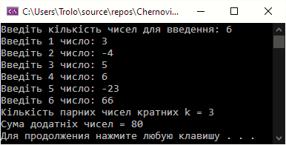

**Задача №2**

Умова задачі



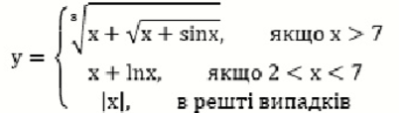

Лістинг програми

int main()

{

SetConsoleCP(1251);

SetConsoleOutputCP(1251);

int x;

float y;

for (x = -2; x <= 10; x++)

{

if (x > 0 and x <= 5) y = 3*x + pow(x, 1 / 3);

if (x == 7) y = x + log10(x);

else y = pow(abs(x+1),1/5);

cout << "y (" << x << ") = " << y << endl;

}

system("pause");

}

Результат виконання

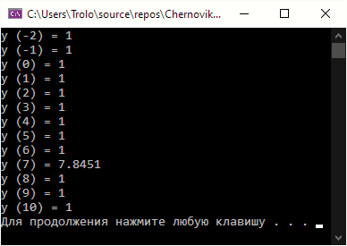

**Задача №3**

Умова задачі





Лістинг програми

int main()

{

SetConsoleCP(1251);

SetConsoleOutputCP(1251);

double eps = 10e-6;

double x, xToch =0, xBlij=0;

int m=1, i;

cout << "Введіть х = "; cin >> x;

for (i = -1; i <= 1; i++) xToch += atan(x);

while ((pow(-1, m - 1) * pow(x, 2 * m - 1) / 2 * m - 1) > eps) {

xBlij += (pow(-1, m - 1) * pow(x, 2 * m - 1) / 2 * m - 1);

m++;

}

cout << "Значення точної суми = " << xToch << endl << "Приблизне значення нескінченної суми = " << xBlij << endl;

if (xToch == xBlij) cout << "Значення нескінченної суми рівне точній"<<endl;

if (xToch > xBlij) cout << "Значення точної суми більше за нескінченну" << endl;

else cout << "Значення точної суми менше за нескінченну" << endl;

system("pause");

}

Результат виконання

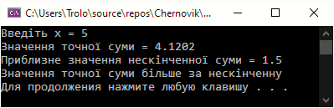

**Задача №4**

Умова задачі

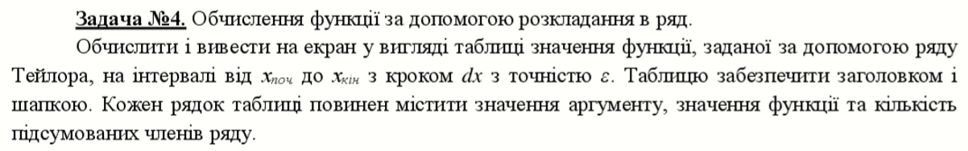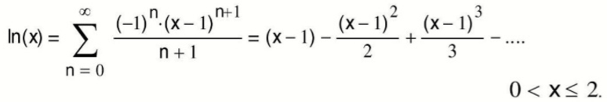

Лістинг програми

Результат виконання

**Висновок:** Після виконання лабораторної роботи янавчився розв’язувати задачі з використанням циклічних та розгалужених алгоритмів та створювати згідно них програми мовою С++.